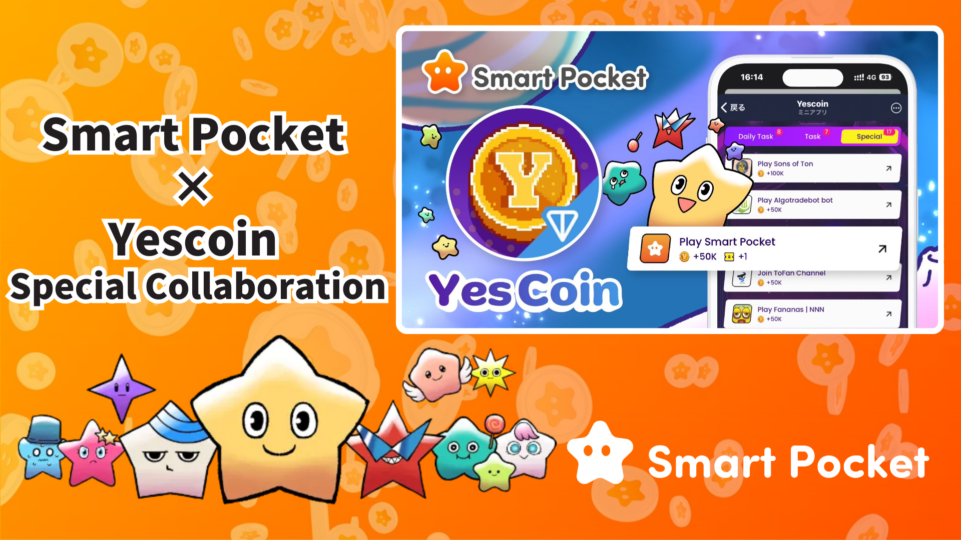

**Kolaborasi Spesial Smart Pocket × Yescoin!**

# Dapatkan 50,000 Yescoin Gratis!

Halo semuanya!

Kami punya kabar yang sangat menarik untuk Anda! Smart Pocket dan Yescoin telah bekerja sama dalam sebuah kolaborasi spesial, memberikan Anda kesempatan untuk mendapatkan 50,000 Yescoin secara gratis!

# Apa Itu Yescoin?

Yescoin adalah platform permainan inovatif yang menggunakan blockchain TON. Sejak diluncurkan pada Mei 2024, platform ini telah menarik lebih dari 50 juta pengguna hanya dalam beberapa bulan, menjadikannya salah satu proyek Web3 yang paling menonjol!

## Fitur

* Permainan yang mudah dimainkan oleh siapa saja
* Sistem liga lima tingkatan, dari Perunggu hingga Berlian
* Pengumpulan koin otomatis dengan robot YesPac

Lihat gameplay-nya di sini:  
https://drive.google.com/file/d/1HL481hGSiIoZ4E1pal201soD2PZFDyXf/view

# Manfaat Kolaborasi

Dengan hanya berpartisipasi dalam aplikasi Smart Pocket, Anda bisa mendapatkan 50,000 Yescoin. Ini adalah kesempatan yang sangat baik untuk pengguna baru memulai!

# Cara Mendapatkan Yescoin (Langkah-langkah)

1. Buka Yescoin  
   https://t.me/theYescoin_bot
2. Ketuk tab 'Earn'
3. Ketuk 'Special'
4. Ketuk 'Play Smart Pocket'
5. Ketuk 'Check'
6. Ketuk 'Claim'

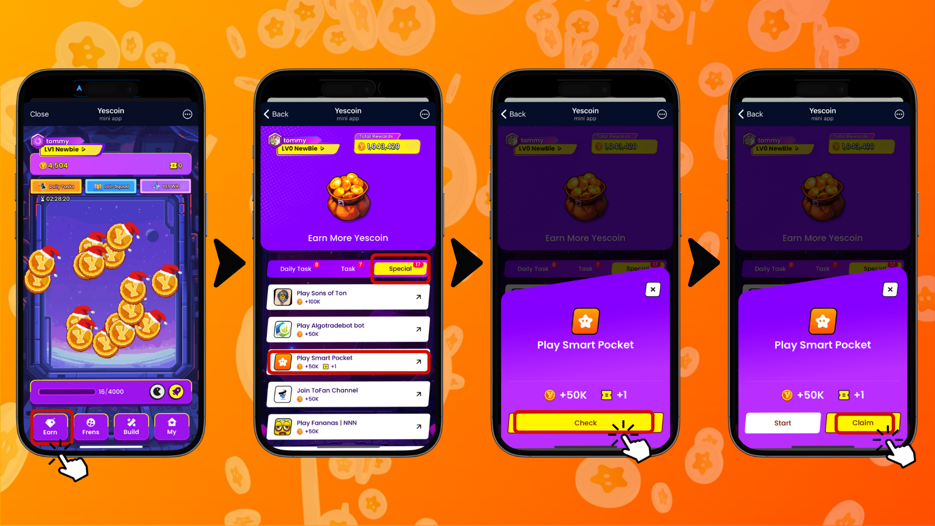

# Hal yang Perlu Diperhatikan

* Yescoin akan membakar 5% koin Anda jika akun tidak aktif selama lima hari.
* Penggunaan auto-clicker atau penyalahgunaan tugas dilarang.
* Sistem deteksi penipuan berbasis AI telah diterapkan.
* Akun yang terbukti melakukan kecurangan dapat diblokir secara permanen.

# Ringkasan

Kolaborasi antara Smart Pocket dan Yescoin adalah kesempatan yang luar biasa untuk membuat Web3 lebih mudah diakses. Jangan lewatkan kesempatan untuk mendapatkan 50,000 Yescoin secara gratis!

## Mengapa Harus Bergabung?

* Acara spesial yang mudah diikuti
* Hadiah menarik 50,000 Yescoin secara gratis
* Proses cepat dan mudah untuk mendapatkan hadiah

Jika Anda baru mengenal Web3, ini adalah kesempatan sempurna untuk memulai!

📢 Untuk informasi terbaru, kunjungi tautan resmi berikut:  
Situs Resmi Smart Pocket: https://smapocke.com/  
Discord Resmi Smart Pocket: https://discord.com/invite/smartpocket  
Akun X Resmi Smart Pocket: https://x.com/smapocke  
Akun X Resmi Yescoin: https://x.com/Yescoin_Fam